**Acondicionamiento Señal Mando a distancia:**

Listado de componentes:

1. Resistencias 1% de valores:
   1. Ra = 4.99 kΩ
   2. Rb = 3.01 kΩ.

2.Condensares:

2.1 .3.3 nF

2.2. Condensador de desacoplo de 0.01 uF.

1. CI LM555 en consiguración aestable([https://www.ti.com/lit/ds/symlink/lm555.pdf?ts=1679846179336&ref_url=https%253A%](https://www.ti.com/lit/ds/symlink/lm555.pdf?ts=1679846179336&ref_url=https%253A%25))
2. CI receptor IR TSOP2238(<https://www.farnell.com/datasheets/2049301.pdf> )

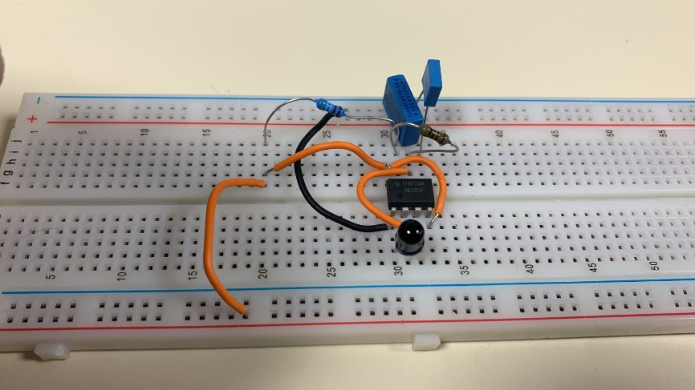Se adjuntan fotos montaje en Protoboard. Funcionamiento del emisor a 34.18 KHz.

Ilustración 1 EMISOR

Ilustración 2 RECEPTOR

**CAMBIOS**

27/03/2023

Se ha planteado un primer circuito empleando el LM555 en configuración aestable empleando el circuito que figura en el Datasheet recomendado por el fabricante de modo que se obtenga una señal cuadrada de 38 KHz, aunque luego en la realidad se han obtenido 34KHz que el receptor es capaz de detectar. Esta diferencia de frecuencia en la señal generada se debe a que el condensador tiene un valor real de 3.27 nF.

Para comprobar su funcionamiento antes de emplazarlo en una PCB se ha montado el circuito y se ha comprobado que detecta dicha frecuencia mediante un LED conectado a la salida en colector abierto del modulo receptor. De tal modo que mantiene un nivel alto(LED ON) mientras no se detecta la frecuencia en el receptor y fuerza un nivel bajo(LED OFF) cuando dicha frecuencia es detectada.

Circuito emisor alimentado a 4.5 V. Consumo de aproximadamente 170 mA.

Circuito receptor alimentado a 5V con un consumo aproximado de 50 mA???COMPROBAR.

* Circuito probado y funcional en Protoboard 🡪OK
* Diseño PCB 🡪 próximo paso .